PRESSEINFORMATION

**Schwäbischer Erfindergeist bei Auktionshaus Eppli:**

* **Die Taschenuhren des großen Erfinders Philipp Matthäus Hahn sind weltbekannt**
* **Versteigerung einer Uhr wohl von den Söhnen Hahns am 3. Dezember in Stuttgart**

STUTTGART 29. 11.2016. Er gilt als der große Erfinder im „Ländle“ und Wegbereiter der Technik: Philipp Matthäus Hahn (1739-1790) baute Sonnenuhren und große astronomische Maschinen. Er leistete einen entscheidenden Beitrag zur Verbesserung der Taschenuhren, indem er den Sekundenzeiger und die Zylinderhemmung einführte. Seine Erfindung der Rechenmaschine kann als Grundstein für die spätere Entwicklung des elektronischen Taschenrechners und des Computers gesehen werden. Zu seiner Zeit war Hahn sowohl in Kirchenkreisen als auch bei Adel und Fürstentum berühmt.

Am 3. Dezember versteigert das Auktionshaus Eppli eine Taschenuhr wohl von den Söhnen Hahns.

Die Taschenuhr "Hahn Junior Hofmechanicus in STUTTGARDT“ aus 1820 stammt wohl von Christian Gottfried Hahn und war 1989 bereits Ausstellungsstück des Landesmuseums Stuttgart.

„Die Uhren Hahns sind nicht nur von großem musealem Wert, sondern zeigen auch, dass kluge Köpfe gut in die schwäbische Erfinderwelt passen. Die Uhr ist ein Glanzstück schwäbischer Geschichte“, so Senior-Chef Franz Eppli.

Die Taschenuhr kann ab sofort im Auktionshaus Eppli oder online unter [www.eppli.com](http://www.eppli.com) besichtigt werden. Aufrufpreis (inkl. Aufgeld): 8.500 Euro.

**Auktion – Schmuck, Uhren, Porzellan**

3. Dezember 2016 | Beginn: 11 Uhr

Auktionshaus Eppli | Bärenstraße 6 (nahe Marktplatz) | 70173 Stuttgart

**Live-Bidding**: Über [www.eppli.com](http://www.eppli.com) kann per Live-Online-Bidding in Echtzeit mitgeboten werden. Von jedem Ort der Welt aus. (Button rechts unten auf der Startseite von www.eppli.com anklicken.)

|  |  |
| --- | --- |
| **ANSPRECHPARTNER Kerstin Hermann** Leitung Expertenbüro Expertin für Uhren und Schmuck 0711 / 25 36 540 |  [k.hermann@eppli.com](mailto:k.hermann@eppli.com) | **ANSPRECHPARTNER PRESSE:**  **Lena Setzer**  Leitung Eppli&Eppli Media  Expertin für Marketing und PR  0711 / 253654-110 | l.setzer@eppli.com |

**Über das Unternehmen**

Das Auktionshaus Eppli mit Sitz in Stuttgart ist ein inhabergeführter Familienbetrieb mit über 35-jähriger Tradition. Die Schwerpunkte liegen in den Bereichen Schmuck und Uhren, Münzen und Briefmarken, Kunst und Antiquitäten sowie Luxus-Accessoires, Mode und Pelze. Darüber hinaus bietet Eppli Nachlassberatungen aller Art an und übernimmt die Abwicklung sowie Testamentsvollstreckung. Senior-Chef Franz Eppli ist von der Landeshauptstadt Stuttgart öffentlich bestellter und vereidigter Versteigerer.

**Detaillierte Beschreibung der Taschenuhr**

Taschenuhr, bez. "Hahn Junior Hofmechanicus in STUTTGARDT", wohl Christian Gottfried Hahn, um 1820. Guillochiertes Goldgehäuse mit blau/weißer Emaillierung.

Glasrand und Rückseite des Gehäuses sind mit Perlen bestückt. Auf der Rückseite zusätzlich verziert mit Diamanten-Rosen sowie dem württembergischen Staatswappen von 1817 unter Bergkristall. Vollplatinenwerk mit Schlüsselaufzug. Federhaus mit Schnecke und Kette, Spindelhemmung, durchbrochene und gravierte Brücke. Schaltrad für Anzeige der Monatstage. Weißes Emaillen-Zifferblatt mit römischen und arabischen Ziffern sowie Anzeige der Monatstage.

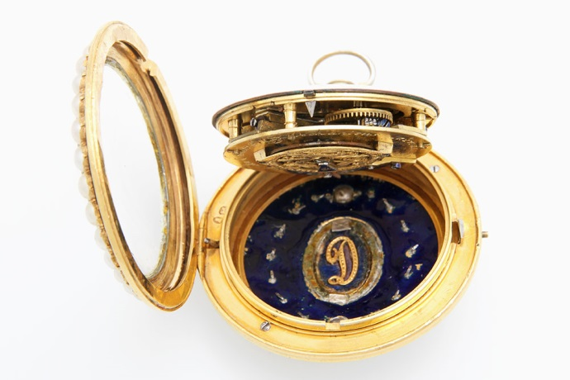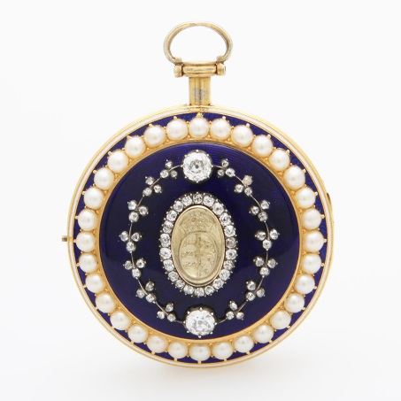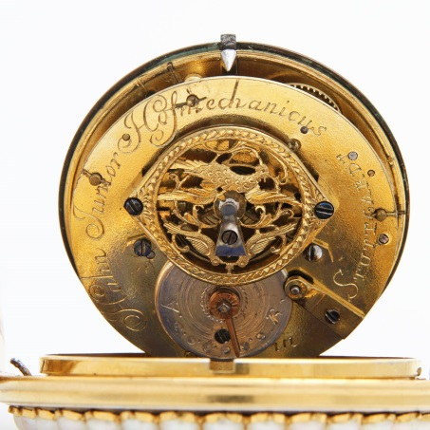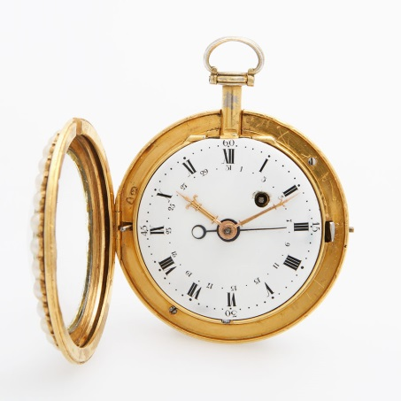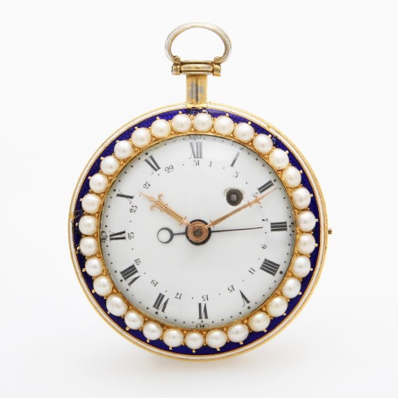

**Copyright: Auktionshaus Eppli**